Tarea 5to
Fecha de emisión: 22/05
Fecha de entrega:26/05
Notif:…………………….

A TENER EN CUENTA: TODAS LAS TAREAS IMPRESAS DEBEN ESTAR PEGADAS ABROCHADAS/ EN UNA HOJA DE CARPETA E INCLUIDAS EN LA CARPETA, CASO CONTRARIO NO SE CONSIGNARÁN COMO ENTREGADAS.

- Realiza el análisis sintáctico de las siguientes construcciones sustantivas.
- El establo gigante de gran dimensión
- La pequeña familia con nuevo integrante
- José, el indomable luchador, de grandes combates
- El gavilán y el pollito amarillo ante la eterna rivalidad.
2) Repasamos y ejercitamos las preposiciones:
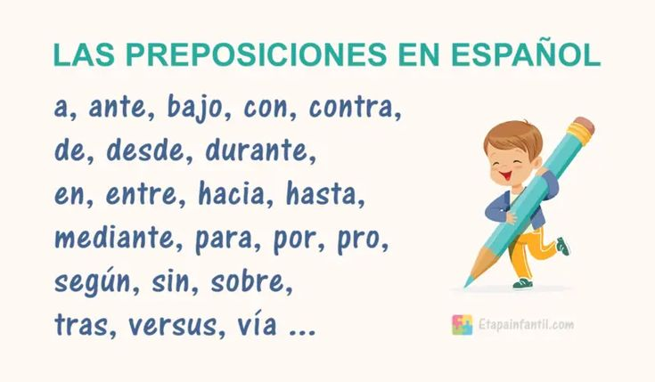
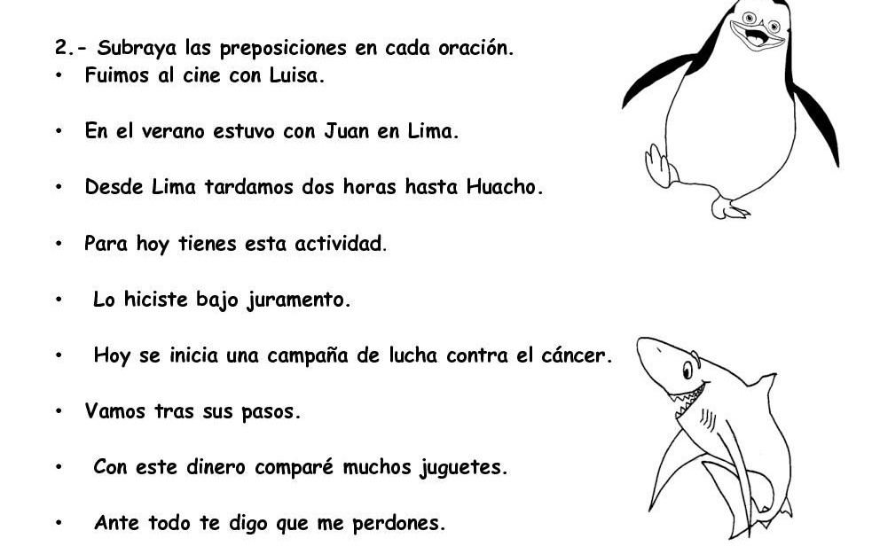
- Elige cuatro preposiciones y escribe 6 oraciones extensas con ellas. Marca con color las mayúsculas y los puntos.

Ciencias Sociales

- Observa el siguiente video y responde: https://youtu.be/dVJkjlUy_M8?si=KCGqNms4gFm2550f
- ¿Qué fue la Revolución de Mayo?
- Menciona dos causas de la revolución.
- Completa con los nombres de los protagonistas de la revolución:
Virrey:
Jefe del Regimiento de Patricios:
Vocales:
Secretarios:
- Con tus palabras explica porque fue importante la convocatoria a un Cabildo Abierto.

IMPORTANTE: el día 1° de junio se tomará una ficha evaluativa de Ciencias Sociales del mes de mayo con nota .
Temas:
- Biomas y biodiversidad de Argentina : definiciones y características.
- Climas de Argentina (Mapa conceptual)

